Забота о растениях продолжается и после сбора урожая. Именно в конце лета и осенью почву следует "заправить" удобрениями, которые создадут запас питательных веществ на будущий сезон. Какие же удобрения, и в каком объеме лучше всего вносить осенью?

Какие удобрения вносят осенью под плодовые деревья

Период внесения удобрений под плодовые деревья приходится на середину октября. Именно осеннее заделывание удобрений лучше всего помогает деревьям перенести холодные зимы. Осенью под плодовые деревья вносят следующие подкормки:
- перегной улучшает структуру почвы, напрямую влияет на урожайность, обеспечивая дерево всеми необходимыми веществами. Под молодые деревья следует вносить 30 кг перегноя, а под те, которым 9-10 лет и более – до 50 кг;
- фосфорно-калийные удобрения. Под каждую яблоню и грушу вносят 300 г суперфосфата и 200 г сульфата калия. Удобрения заделывают вместе с органикой либо насыпают в приствольный круг и поливают водой. Для сливы и вишни препараты нужно развести в пропорции 3 ст. л. суперфосфата на 10 л воды и 2 ст. л. сульфата калия на 10 л воды. Под каждое взрослое дерево выливайте 4-5 ведер полученного раствора;
- комплексные подкормки, такие как "Плодовый сад", "Универсальное", "Осеннее". Вносить их следует в соответствии с инструкцией на упаковке;
- навоз также нередко входит в осеннее "меню" для подкормки деревьев. Но помните, что нельзя удобрять деревья свежим навозом, он должен "дойти" до готовности минимум за 2-3 года. Вносят его в приствольный круг при перекопке, а затем мульчируют почву скошенной травой или иным видом мульчи. Норма внесения для фруктовых деревьев – 4-5 кг.

После внесения подкормок деревья желательно замульчировать

Какие удобрения внести для ягодных кустарников

Приступать к внесению удобрений под ягодные кустарники следует только после того, как будет собран весь урожай. В частности, подкармливать смородину и клубнику можно уже ближе к концу лета, да и с другими культурами тоже не стоит затягивать. Вот что обычно вносят под ягодные кустарники:
- зола – это природное минеральное удобрение, которое отлично подходит для ягод и кустарников. Ее получают после сжигания листьев, травы и мелкой растительности. На 1 кв. м. вносят 300-400 г удобрения, но делают это не чаще, чем раз в 3-4 года. Особенно хорошо на подкормку золой отзывается малина;
- куриный помет можно внести после сбора урожая. Это не самое приятное, но невероятно полезное удобрение. Лучше всего использовать сухой и расфасованный куриный помет из расчета 0,5-0,8 кг на 1 кв. м. После этого перекопайте грядку. Также междурядья можно полить разведенным в пропорции 1:15 раствором;
- комплексные минеральные удобрения из любого специализированного магазина. Используйте их в соответствии с инструкцией по применению;
- доломитовая или известковая мука применяется для снижения уровня кислотности почвы, средняя норма внесения – 300-450 г на 1 кв. м.

Перед внесением удобрений уберите и сожгите все растительные остатки

Какие удобрения вносят в грядку для картофеля
После уборки урожая картофеля цикл полевых работ не прекращается. Именно в это время проводят вспашку и перекапывание, а затем вносят удобрения, создавая задел на будущий год:
- соломистый навоз является лучшим представителем органических удобрений, без которых выращивание картофеля усложняется в разы. Считается, что внесение такого простого удобрения повышает урожайность в 2 раза. Перед вспашкой его разбрасывают по грядке из расчета 5-10 кг на 1 кв. м.;
- сидераты также можно заделывать в землю свежеубранных картофельных грядок. Их скашивают и засыпают слоем грунта толщиной 10 см;
- нитроаммофоска, нитрофоска и аммофос – это отличные комплексные удобрения для осенней подкормки картофельных грядок. Общая норма внесения составляет около 2 ст. л. на 1 кв. м., но ее можно регулировать, ориентируясь на инструкцию по применению;
- иные комплексные составы. В частности, осенью хорошо "заправлять" картофельные грядки двойным суперфосфатом (25 г/кв. м.), хлористым калием (15 г/кв. м.) и растительной золой (300 г/кв. м.).

Подкармливать картофель можно перегноем, компостом и перепревшим навозом (не более 10 кг на 1 кв. м.)

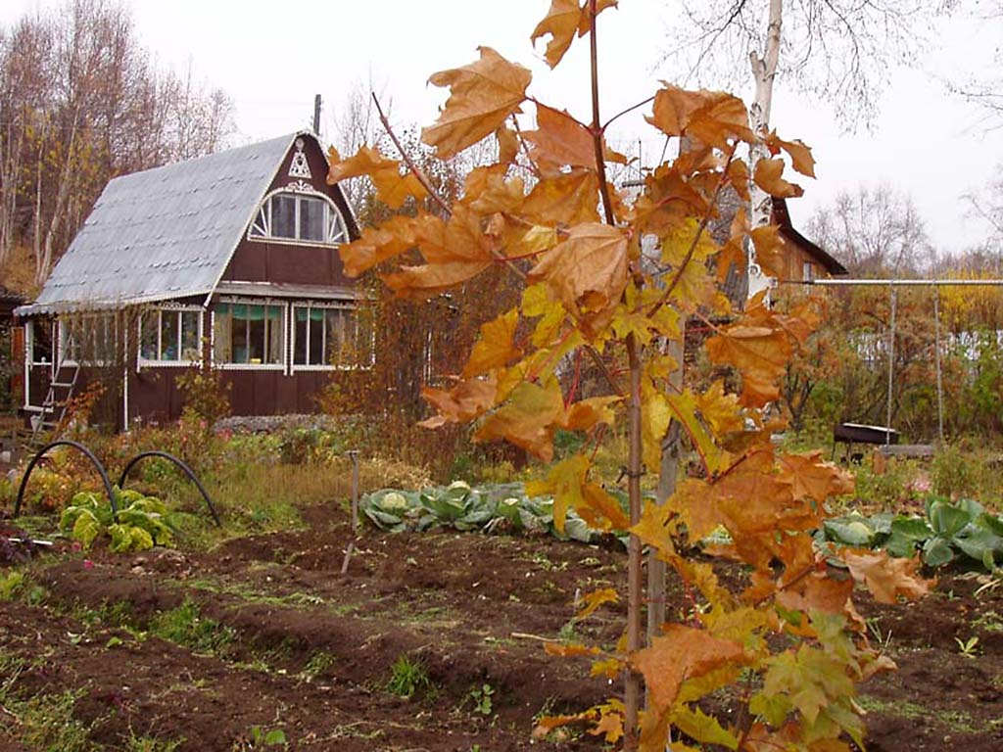

Режим работы библиотеки:

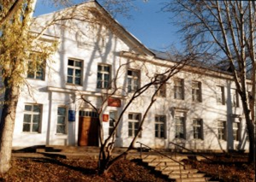

Понедельник – пятница
10.00 – 19.00
Суббота – 10.00 -18.00
Воскресенье – выходной день
Адрес: Горнозаводск, ул. Свердлова, д. 59
Телефон: 4-25-69
4-29-31
Директор: Русских Наталья Николаевна
Заместитель директора: Мезенцева Елена Владимировна

Сайт: http://gorn-lib.biblioteka-perm.ru
e-mail: gorn_lib@mail.ru

_______________________________________________________
Отв. Э.С. Казарян, комп. верстка О.В. Пушкарева, МБУК «Горнозаводская центральная городская библиотека, 2021г.

МБУК «Горнозаводская
центральная городская библиотека»

Осенние дела на даче

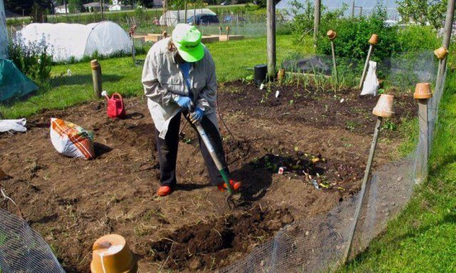

Горнозаводск, 2021 г.

